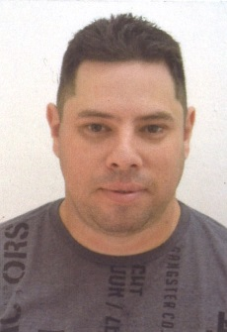
CURRÍCULO VITAE

NOME:GUSTAVO DIEFENTHALER

ESTADO CÍVIL:CASADO

DATA DE NASCIMENTO:28/08/1981

NATURAL:MONTENEGRO IDADE 38 ANOS

TELEFONE: (51)999784607 ou51 993338527

ESCOLARIDADE:

ENSINO MÉDIO COMPLETO

FORMADO EM TECNICO EM SEGURANÇA DO TRABALHO

INSTITUIÇÃOSENAC RS

CURSOSDE APERFEIÇOAMENTO:

CURSO DE FORMAÇÃO DE VIGILANTE

CURSO DE CALDEIREIRO

INFORMÁTICA BÁSICA

TECNICO DE SEGURANÇA DO TRABALHO

CNHCATEGORIA B

EXPERIENCIA PROFISSIONAL

NOME DA EMPRESA:MOBRA

CARGO: VIGILANTE BANCÀRIO

ADMISSÃO:17/10/2018 DEMISSÃO:11/02/2019

FERISTA NA MOBRA

TELEFONE:(51)33357000

NOME DA EMPRESA: MITRA DA DIOCESE DE MONTENEGRO PARÓQUIA SÃO JOÃO BATISTA

FUNÇAO: OPERADOR EQUIPAMENTO DE SOM

ADMISSÃO: 01/10/2011

TELEFONE:(51) 36327101

OBSERVAÇÕES:EFETIVO

NOME DA EMPRESA: ONDREPSB
ADMISSAO: 03/08/2017 A 10/05/2019
CARGO: PORTEIRO

NOME DA EMPRESA: SERPO SERVIÇOS DE PORTARIA LTDA
CARGO: PORTEIRO
TELEFONE:35537730
ATUALMENTE TRABALHANDO

Gostaria de fazer parte da equipe de funcionários da empresa, tendo o objetivo de crescer profissionalmente e de maneira produtiva, contribuindo para o desenvolvimento da organização como um todo.

